Наименование организации*:
Адрес организации:
Тел./факс*:
Должность сотрудника:
Ф.И.О. сотрудника:
E-mail*:

Основные характеристики гидроцилиндра

Давление, bar |  | Диаметр поршня, мм* | Диаметр штока (плунжера), мм* | Ход поршня, мм* | Расстояние между опорами L, мм | Тип опоры гильзы | Тип опоры штока | Заказываемое кол-во, шт.
Рабочее * | Максимальное рабочее

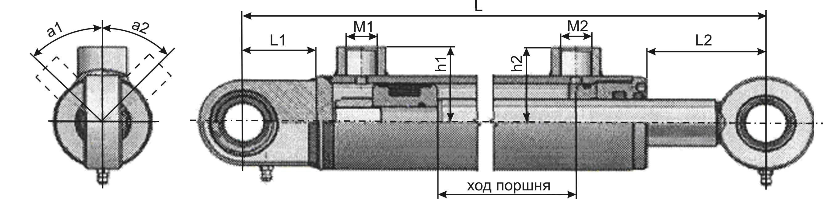
Основные размеры гидроцилиндра | Место подвода рабочей жидкости (бобышка)
  Наружный диаметр гильзы, мм |  | D1
  Расстояние до опоры гильзы, мм |  | L1
  Расстояние до опоры штока, мм |  | L2
  Другие определяющие размеры
   | №1 | №2
  м
  h
  а
  Внутренняя / наружная резьба (тип)
Варианты опор гильзы и штока

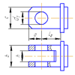 | 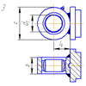 | 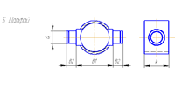 | 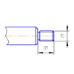 | 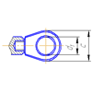
01 | 03 | 05 | 07 | 09
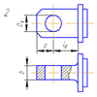 | 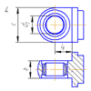 | 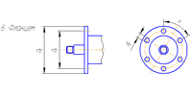 | 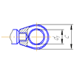
02 | 04 | 06 | 08

Дополнительные сведения
Область применения
Усилие (тянущее/толкающее)
Темп, окружающей среды, Т, град
Воздействие агрессивных сред
Дополнительные устройства (торможение, гидрозамок и т.д.)
Другие требования
В случае несоответствия каких-либо элементов Вашим требованиям, сообщите дополнительную информацию о данном элементе в произвольной форме (с указанием типа, размера и других характеристик)
Поля отмеченные звездочкой (*) обязательны для заполнения.

